作业主要内容：

1. 读懂代码，补全程序，pytorch需要补全对应的 transformer.py 文件中的代码，并训练数据达到80%以上的测试准确率。

2. 理解 transformer模型，包括embedding、attention、encoder-decoder结构等。

3. 理解数据预处理。

提示：

1. 先运行1_IMDb_Dataset_DataLoader.ipynb，将数据下载并做好预处理。

raw data：http://ai.stanford.edu/~amaas/data/sentiment/aclImdb_v1.tar.gz

1. 安装torchtext，版本对应关系，不要选择0.12.0及之后的版本。

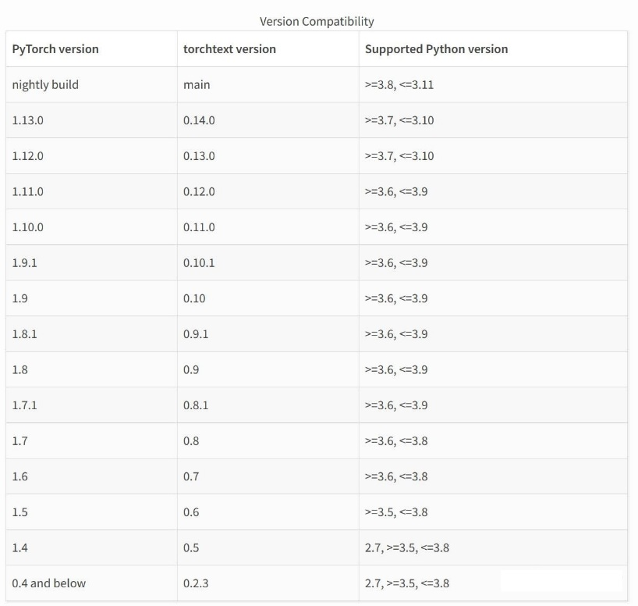

若版本过高提示ImportError: cannot import name ‘Field’ from ‘torchtext.data’，

则使用from torchtext.legacy.data import field

1. wiki-news-300d-1M.vec 下载地址：

https://dl.fbaipublicfiles.com/fasttext/vectors-english/wiki-news-300d-1M.vec.zip